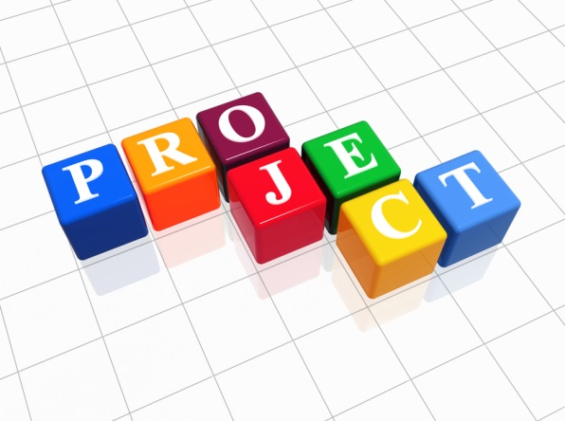
Мастер - класс
"ДК- Проект от А до Я"
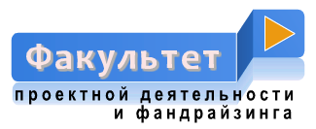
Модуль № 1 Проект как метод обучения
Сегодня мы поговорим об использовании проектной деятельности, как одного из методов обучения, который побуждает ученика занять активную субъектную позицию, самостоятельно добывать, усваивать и применять новые знания и опыт, анализировать свою деятельность и ее результаты, формировать адекватную самооценку. Обязанность учителя - готовить всех учащихся к посильной для каждого, но обязательной активной познавательной деятельности.
Работа над проектом, как никакая другая школьная работа, позволяет реализовать многие личностные потребности учеников. Она дает возможность школьнику применить и нарастить не только свои академические знания, но и использовать свой собственный житейский опыт, заявить о себе как о неповторимой личности, продемонстрировать свои сильные стороны. Чаще всего доминируют потребности в коммуникации со сверстниками, в самопознании. Если дать максимальную самостоятельность, не отпуская на «самотек» работу, это дает возможность учащемуся занять свое место в классной иерархии, узнать границы своих возможностей, увидеть рост своей компетенции. Именно поэтому при правильной организации проектной деятельности в школе появляется возможность решать не только учебные, но и воспитательные задачи. Как любая индивидуальная работа, проектная деятельность дает возможность учитывать особенности каждого учащегося. Работа над проектом поможет развить недостающие навыки и умения. Причем промахи и ошибки будут заметны только самому автору и его руководителю, а удачная презентация позволит повысить самооценку, а возможно, и статус в классе.
Взаимодействие рождает совершенно новый тип отношений учителя и ученика – они становятся соратниками, занятыми одним общим делом. Причем активной стороной становится ребенок, он формулирует запрос к взрослому, как носителю необходимой информации и опыта.
Метод проектов можно рассматривать как учебно – производственный эксперимент, связывающий две стороны процесса познания. С одной стороны, оно является методом обучения, с другой – средством практического применения усвоенных знаний, умений.
Большинство авторов, дающих определение проекта, выделяют ряд характерных особенностей этого метода обучения. Прежде всего, это наличие проблемы, которую предстоит решить в ходе работы и которая должна иметь личностно значимый для автора проекта характер, мотивировать его на поиски решения.
Проект обязательно должен иметь ясную, реально достижимую цель. В самом общем смысле целью проекта всегда является решение исходной проблемы, но в каждом конкретном случае это решение имеет собственное, неповторимое воплощение. Этим воплощением является проектный продукт, который создается автором в ходе работы и также становится средством решения проблемы.
Итак, выяснение исходной проблемы, формулирование цели и создание умозрительного образа проектного продукта – первые характерные особенности проекта.

Еще одно его свойство – предварительное планирование работы. Весь путь от исходной проблемы до реализации цели проекта необходимо разбить на отдельные этапы, каждый из которых имеет промежуточные задачи, определить способы их решения, найти ресурсы для этого, разработать подробный график работы с указанием сроков реализации каждого этапа.
Осуществление плана работы над проектом, как правило, связано с изучением литературы, других источников, со сбором информации, возможно, с проведением различных исследований, анализом и обобщением полученных данных, формулированием выводов и формированием на этой основе собственной точки зрения на исходную проблему проекта и способов ее решения.
Для воплощения найденного способа решения создается проектный продукт, который должен обладать определенными потребительскими свойствами, т.е. удовлетворять потребности любого человека, столкнувшегося с проблемой, решению которой и посвящена данная работа.
Проект обязательно должен иметь письменную часть – отчет о ходе работы. В нем описываются все этапы работы, начиная с определения проблемы проекта, все принимавшиеся решения с их обоснованием, все возникшие проблемы и способы их преодоления, анализируются собранная информация, проведенные эксперименты и наблюдения, приводятся результаты опросов и т.п., подводятся итоги, делаются выводы, выясняются перспективы работы.
Непременным условием является публичная защита проекта – своего рода презентация, в ходе которой автор не только рассказывает о ходе работы и показывает ее результаты, но и демонстрирует собственные знания и опыт в решении проблемы проекта, приобретенную компетентность. Элемент самопрезентации – важнейшая сторона работы, так как она предполагает рефлексивную оценку автором своего труда и приобретенного опыта.

Учебный проект
Проблема проекта | Почему? | Актуальность проблемы
Цель проекта | Зачем? | Целеполагание, ожидаемый результат
Задачи проекта | Что? | Постановка задач
Методы и способы | Как? | Планирование
Результат | Что получится? | Конечный результат, рефлексия
Итак, проект характеризуется наличием:
- исходной проблемы;
- заранее определенной цели;
- плана предстоящей работы.
По завершении работы над проектом должно быть сделано следующее:
- решена исходная проблема (предложен способ ее решения);
- создан проектный продукт (как одно из средств решения проблемы проекта);
- представлен письменный отчет о ходе работы;
- проведена публичная защита проекта.
Работа над проектом предполагает очень тесное взаимодействие ученика и учителя. В этой связи возникают две крайности: полностью предоставить учащегося самому себе или, наоборот, постоянно вмешиваясь, направляя, советуя - лишая, таким образом, ребенка инициативы в работе. Педагогическая тонкость здесь заключается в том, что ребенок должен почувствовать, что проект – это его работа, его создание, его изобретение, реализация его собственных идей и замыслов. Ребенок должен видеть, что учитель с уважением относится к его точке зрения, даже если она не совпадает с точкой зрения учителя. Только совместная с учителем деятельность в ходе работы над проектом даст ученику возможность освоить новые знания, умения и навыки (предметные и обще - учебные) и усовершенствовать уже имеющиеся.
До встречи на Модуле №2!

